**实验报告**

专业：

姓名：

学号：

日期：

地点：

课程名称： 通信原理实验 指导老师： 金向东、龚淑君 成绩：

实验名称： 帧同步和DPSK调制解调 实验类型： 综合型实验 同组学生姓名：

一、实验目的和要求

(1) 了解帧同步的概念和实现方法

(2) 了解差分二进制相移键控（DBPSK）的编码与解码实现方法

二、实验设备

(1) USRP设备 1台

(2) 安装LabVIEW环境电脑 1台

三、实验概要

判断发送、接收系统是否工作正常，需要对发送和接收到的数据比特作比较，以确认它 们的位模式是否一样。在实验三中，接收机能正确接收到短的位序列（例如：1011100）。 实际情况中对于长序列，接收机有必要识别出发送序列的起始位置。因此，发送机在每一帧数据的开头，插入一段训练序列（头或前导码），以此来标识有效数据的开始。接收机对接收到的每一帧数据搜索这个训练序列，当接收到的数据和这段固定模式序列的互相关性高的 时候，就表明实现了帧同步。

数字调制和解调类型分为两种：相干和不相干。相干调制/解调系统需要载波相位信息监测 和确认发送的数据。而非相干系统不需要这些相位信息。在本实验中，将介绍一种非相干调制：差分二进制相移键控（DBPSK）。

四、实验内容

**1. 接收电路**

在实验 3“RxBPSK.gvi”的基础上完成这部分实验，将文件重命名为“RxDBPSK.gvi”。 在前面板中设置以下参数：

① IQ rate = 400k

② carrier frequency = 1G

③ gain = 0

④ active antenna = RX2

⑤ Message length = 1000

⑥ Symbol rate = 10k

1) 计算捕捉两帧数据所需要的采样数，并将它作为“niUSRP Fetch Rx Data”模块 number of samples 参数端的输入。

2) 使用原有电路中的匹配滤波器、卷积、脉冲成形和降采样模块。

3) 需要重新构建一个归一化模块，命名为“norm1D_median.gvi”。与实验 3 中使用最大值进行归一化不同，这里用中值对向量进行归一化。创建一个子 VI，如图 1 所示，使用它对接收到的符号进行归一化。

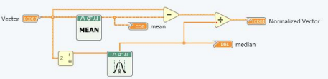

图 1 归一化电路

4) （差分译码）完成图2 所示电路，对归一化符号进行译码。

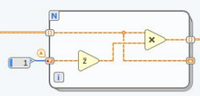

图 2 差分译码电路

5) 获取译码符号的实部数值，使用“FrameSync”模块以及合适的训练序列对数据帧进行同步。阈值建议设置为18。

6) （符号到位比特）采用与 BPSK 同样的方法，将符号数据映射为比特数据。

7) （误比特率）通过与发送的比特数据序列进行比较，来计算误比特率确认译码比特数据 的正确性。创建一个和发送电路有相同配置和参数的 PN 序列数据（即：Fibonacci, PN sequence order, total bits, seed in 等）。使用一个 for 循环将译码得到的比特数据与参考数据作比较，计算错误的个数（提示：使用“不等于？”、“布尔值至整数转换”、“加” 模块和移位寄存器）。将错误数除以信息长度（Message length）得到误比特率。

8) （星座图）在前面板放置一个图形显示控件，将 X 轴名称重命名为 I，Y 轴重命名为 Q。 曲线类型选择为“点”。设置自动调整标尺为“无”、标尺最大值设置为 1.5、最小值设置为-1.5。在图形显示控件中显示译码符号数据。

**2. 问题2**

1) 给出DBPSK 的星座图。运行接收电路一段时间，观察实验结果是否稳定。

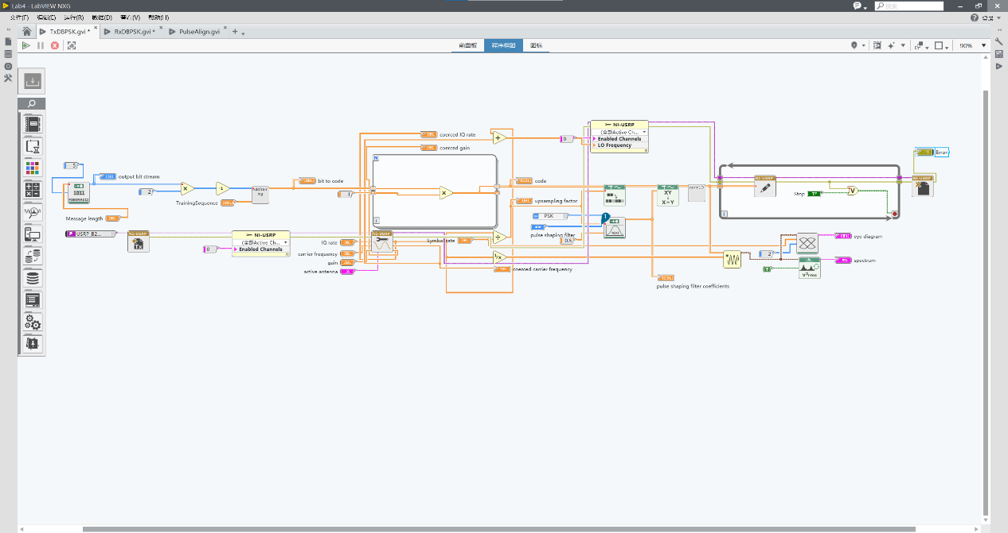

发送电路程序框图

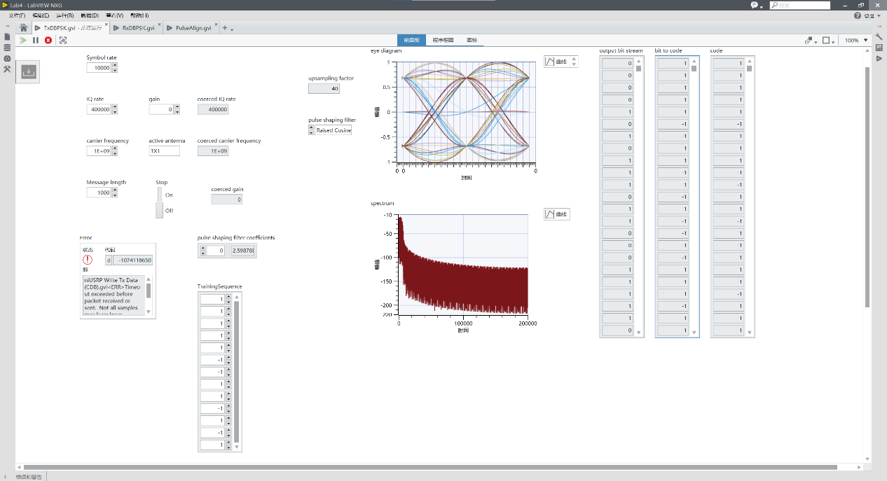

发送电路前面板图

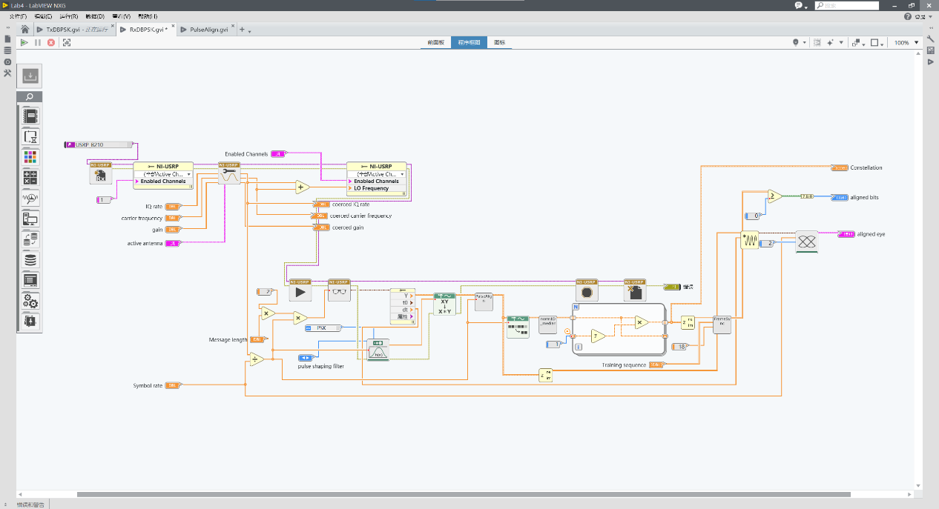

接收电路程序框图

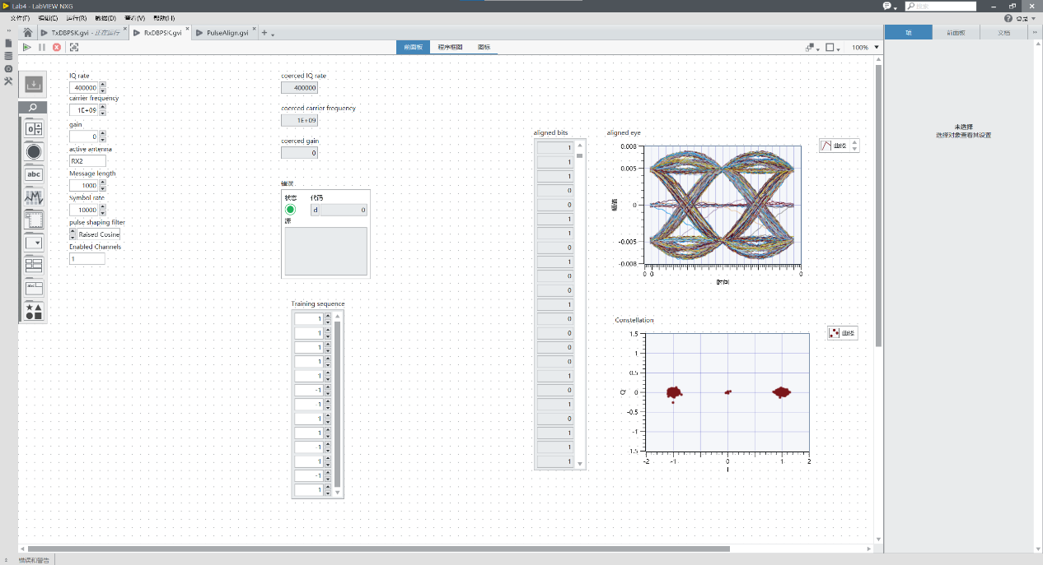

接收电路前面板图

运行多次运行接收电路，观察星座图，实验结果基本稳定，基本分布在(-1,0)和(1,0)两点附近，比较集中。

2) 给出 BPSK星座图，与 DBPSK 的结果作比较，并解释原因。

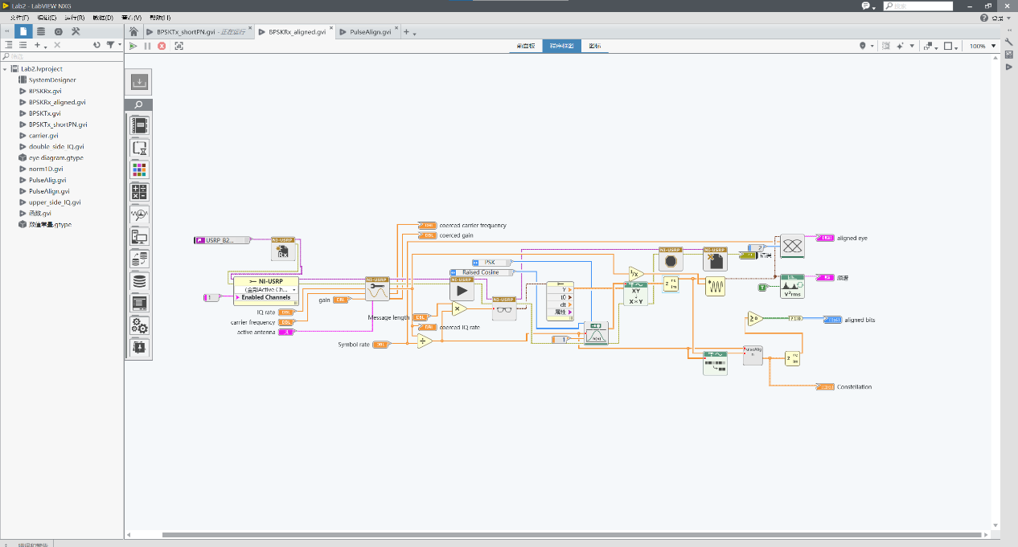

接收电路程序框图

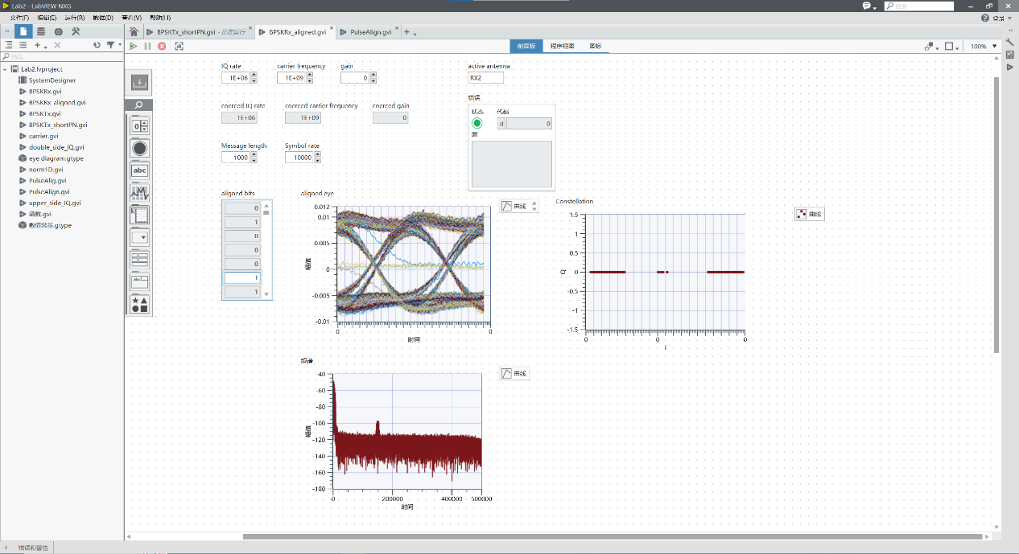

接收电路前面板图

BPSK是二相相移键控，传输一个符号为传输一个bit的数据，输入信号只有0或1，此时IQ平面被对称两个点的连线分为两半，星座图只有横轴上有符号点。

3) 理解并解释实验步骤 4 中差分译码的工作原理。

由表4-3知差分编码在输入符号和前一符号相同时输出1，符号相反输出-1；因此差分译码只需将当前符号与前一符号相乘，当前符号若为1则不变号，若为-1则变号，即可完成译码。

4) 对采样符号乘以一个常量（比如 0.01），以减小发送信号的功率，给出新的星座图。

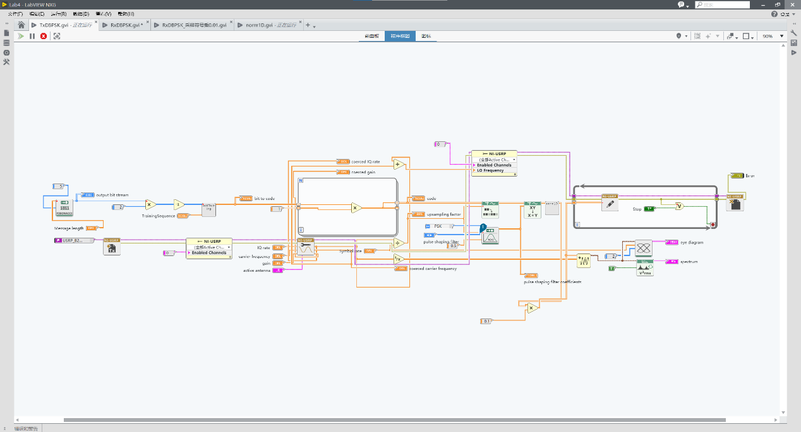

采样符号乘0.1 时发送电路程序框图

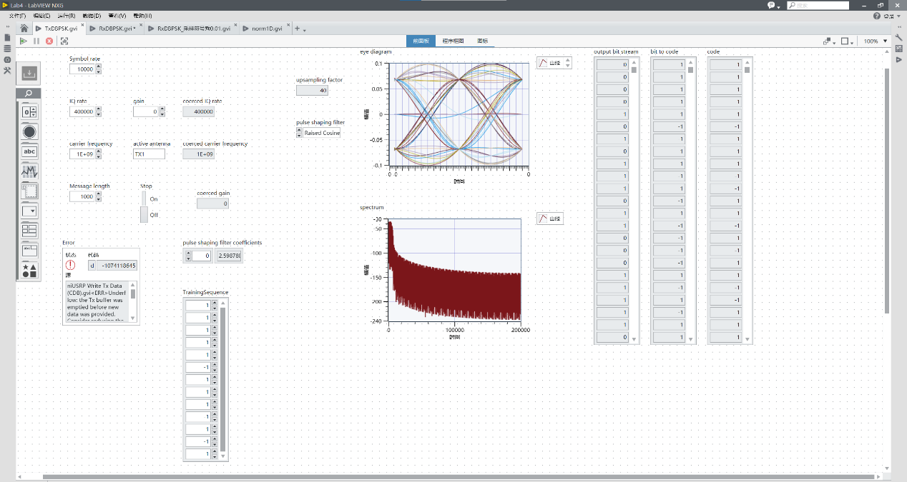

采样符号乘0.1 时发送电路前面板图

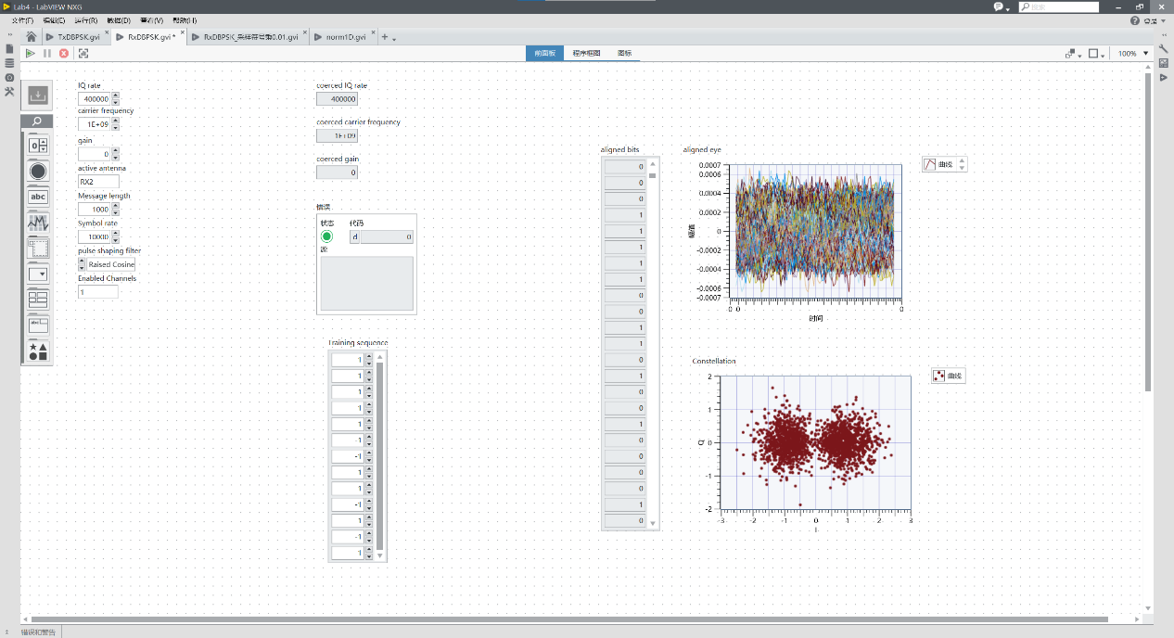

采样符号乘0.1 时接收电路前面板图

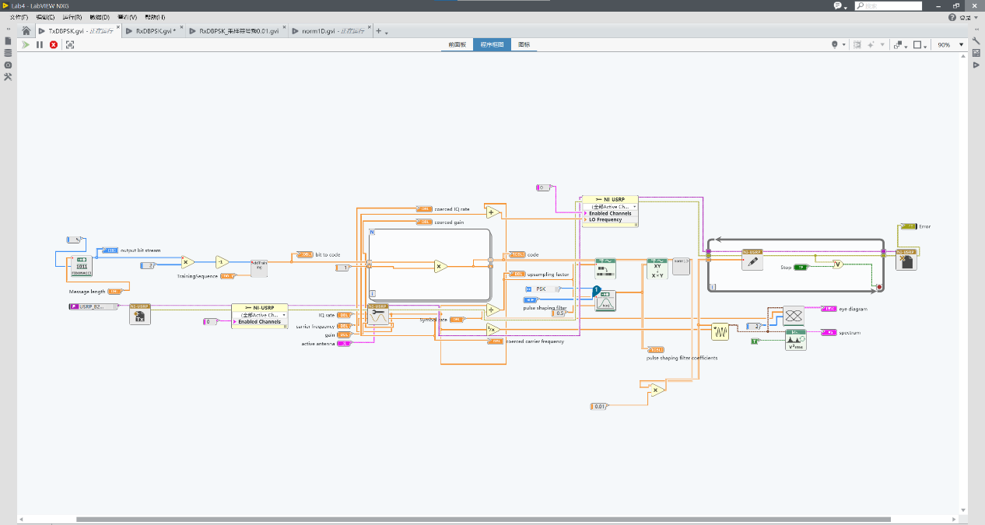

采样符号乘0.01 时发送电路程序框图

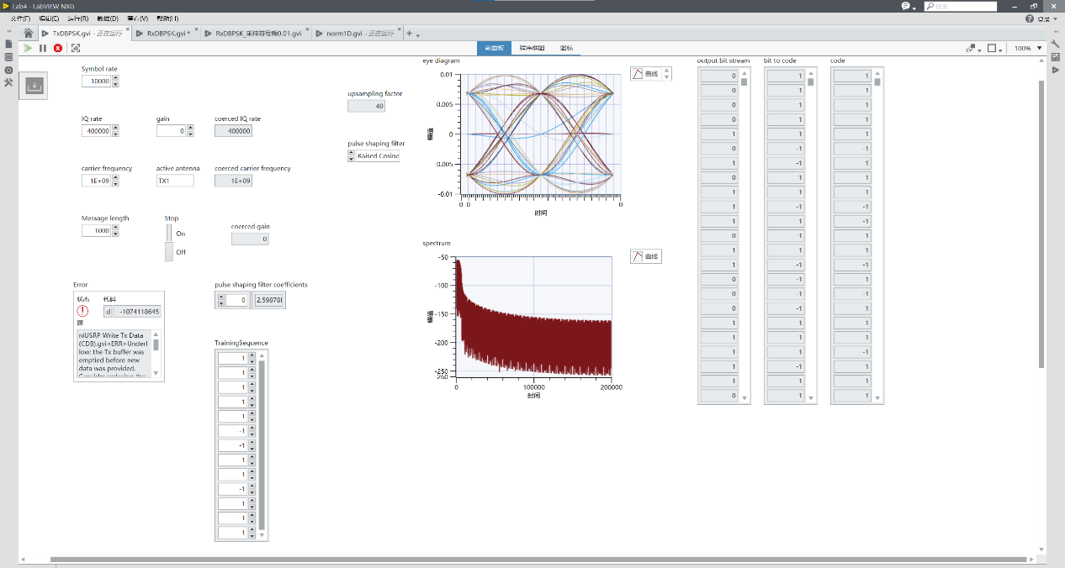

采样符号乘0.01 时发送电路前面板图

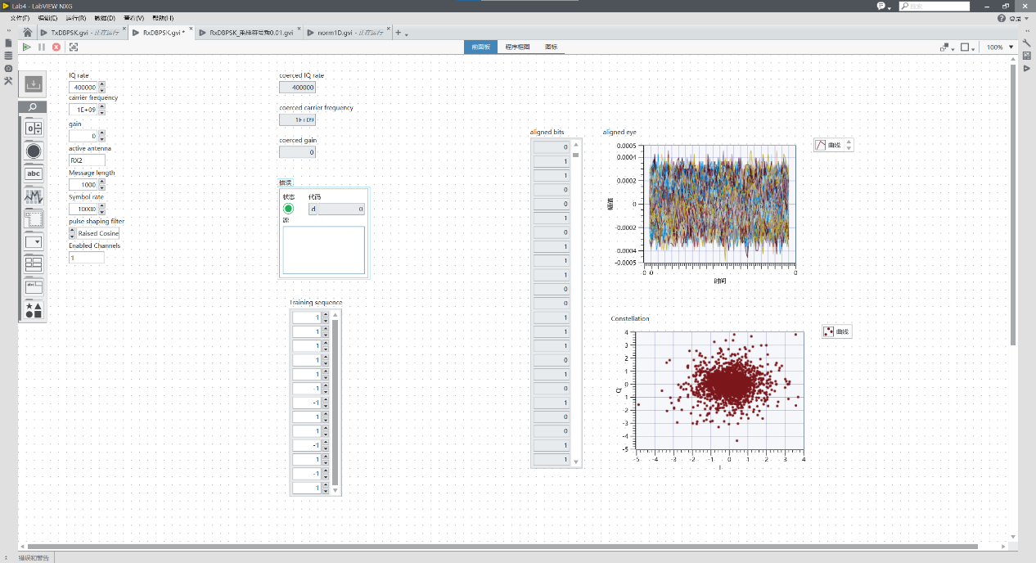

采样符号乘0.01 时接收电路前面板图

观察接收电路的星座图，可知由于信号的功率减小，接收符号在星座图上更加靠近原点并且符号间更加难以区分。